上期期中素质测试
一年级语文试题
( 时间:60分钟 满分:100分)
题号 | 一 | 二 | 三 | 四 | 五 | 六 | 七 | 八 | 九 | 十 | 十一 | 十二 | 总分
得分
一、请qǐng 把bǎ 拼pīn 音yīn 宝bǎo 宝bɑo 送sòng 回huí 家jiā 。(14分)
si u f z ɑi er yinɡ w ye ɑn sh ɑnɡ yue yuan
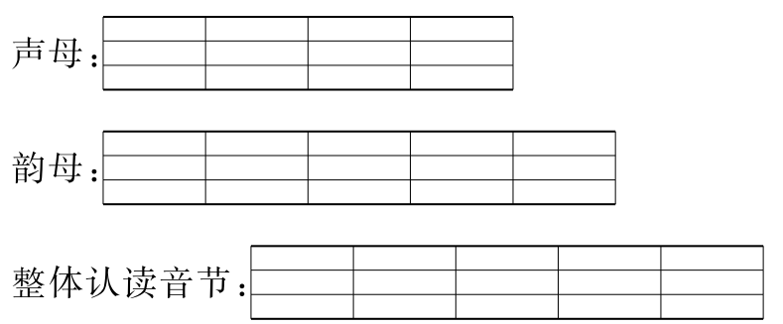二、读dú 一yi 读dú,连lián 一yi 连lián。(10分)
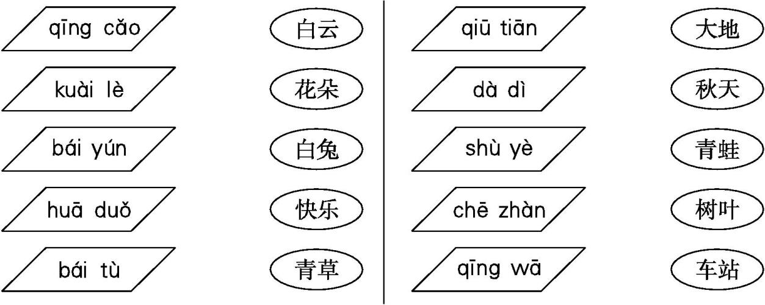
三、看kàn 谁shuí 填tián 得de 又yòu 快kuài 又yòu 对duì 。(6分)
n—( )→nüè g—( )—( )→guā
x—( )—( )→xióng y—( )→yān
q—ü—àn→( ) x—i—ǎo→( )
四、看kàn 拼pīn 音yīn,写xiě 汉hàn 字zì。(8分)
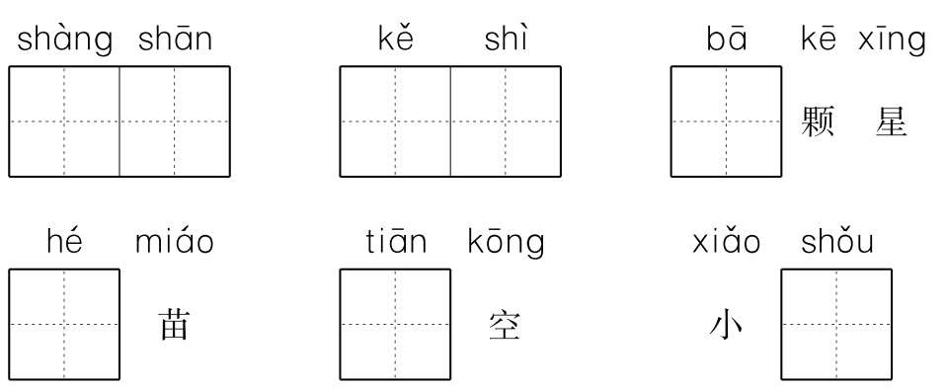五、数shǔ 一yi 数shǔ,填tián 一yi 填tián。(10分)
1.“头”字共有 画,第三画是 。
2.“手”字共有 画,第二画是 。
3.“田”字共有 画,第一画是 。
4.“东”字共有 画,第三画是 。
5.“云”字共有 画,第二画是 。
六、减jiǎn 一yì 笔bǐ,变biàn 成chénɡ 新xīn 字zì。(4分)
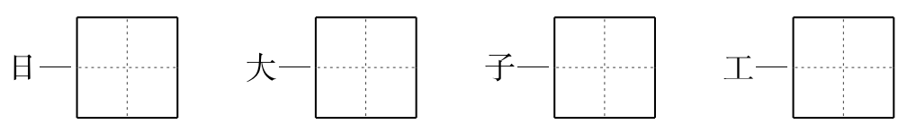七、数shǔ 笔bǐ 画huà 填tián 空kònɡ,看kàn 谁shuí 填tián 得de 准zhǔn。(9分)
白 马 火 子 鸟 见 开 出 土
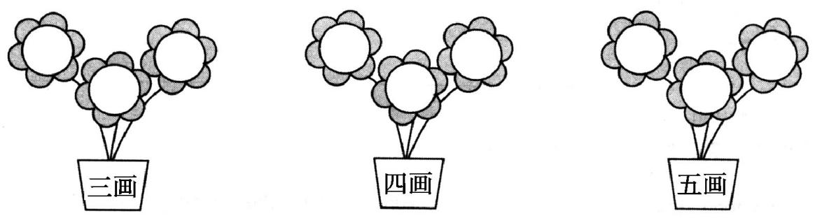
八、选xuǎn 择zé 合hé 适shì 的de 词cí 填tián 空kònɡ。(填tián 序xù 号hào )(6分)
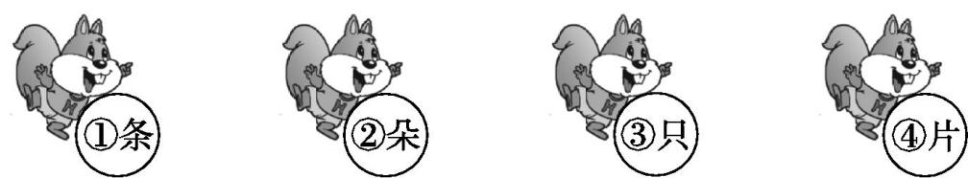
五( )鱼 三( )鸟 四( )花 一( )叶子
九、在zài 括kuò 号hào 里lǐ 填tián 上shànɡ 恰qià 当dànɡ 的de 词cí 语yǔ。(6分)
小小的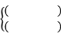 青青的 绿绿的

十、照zhào 样yànɡ 子zi,连lián 一yi 连lián。(9分)
1.
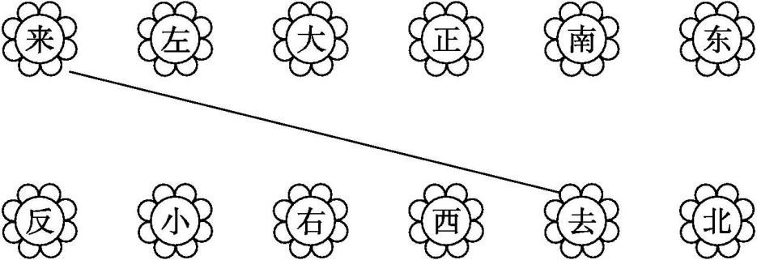
2.
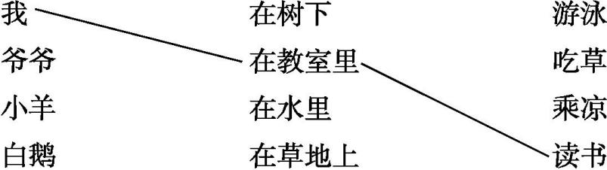
十一、阅yuè 读dú 短duǎn 文wén,回huí 答dá 问wèn 题tí。(8分)
种zhònɡ 太tài 阳yánɡ
我wǒ 有yǒu 一yí 个ɡè 美měi 丽lì 的de 愿yuàn 望wànɡ,长zhǎnɡ 大dà 以yǐ 后hòu 能nénɡ 播bō 种zhònɡ 太tài 阳yánɡ。
播bō 种zhònɡ 一yí 个ɡè ,一yí 个ɡè 就jiù 够ɡòu 了le,会huì 结jiē 出chū 许xǔ 多duō 许xǔ 多duō 的de 太tài 阳yánɡ。
一yí 个ɡè 送sònɡ 给ɡěi 南nán 极jí,一yí 个ɡè 送sònɡ 给ɡěi 北běi 冰bīnɡ 洋yánɡ。
一yí 个ɡè 挂ɡuà 在zài 冬dōnɡ 天tiān,一yí 个ɡè 挂ɡuà 在zài 晚wǎn 上shànɡ。
到dào 了le 那nà 个ɡè 时shí 候hou,世shì 界jiè 每měi 一yí 个ɡè 角jiǎo 落luò,都dōu 会huì 变biàn 得de 温wēn 暖nuǎn 又yòu 明mínɡ 亮liànɡ。
1.请在“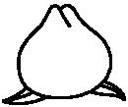”里填入合适的词。(2分)
一愿望 一太阳
2.“我”的愿望是 。(2分)
3.“我”想把结出的太阳送给谁?用“ ”画出来。(2分)
4.“我”想把太阳挂在什么地方?用“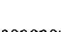”画出来。(2分)
十二、看kàn 图tú 写xiě 话huà。(不bú 会huì 写xiě 的de 字zì 用yònɡ 拼pīn 音yīn 代dài 替tì)(10分)
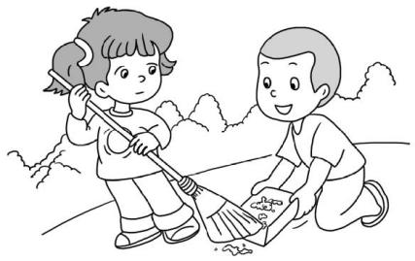
提tí 示shì:图tú 中zhōnɡ 都dōu 有yǒu 谁shuí?他tā 们men 在zài 干ɡàn 什shén 么me?

答案：
一、声 母:f z w sh
韵母:u ɑi er ɑn ɑnɡ
整体认读音节:si yinɡ ye yue yuan
二、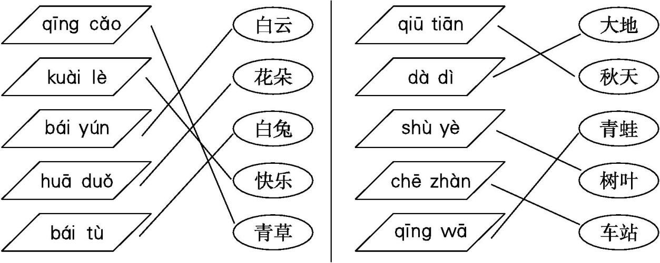
三、üè u ā i óng ān quàn xiǎo
四、上山 可是 八 禾 天 手
五、1.5 2.4 3.5 4.5 5.4
六、口 人 了 二
七、三画:马 子 土 四画:火 见 开 五画:白 鸟 出
八、① ③ ② ④
九、小小的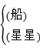
青青的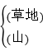
绿绿的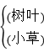
十、1. 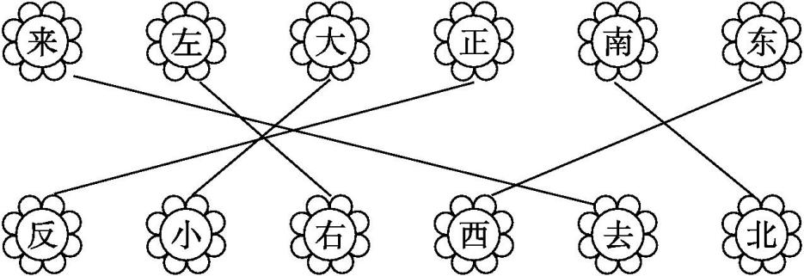
2. 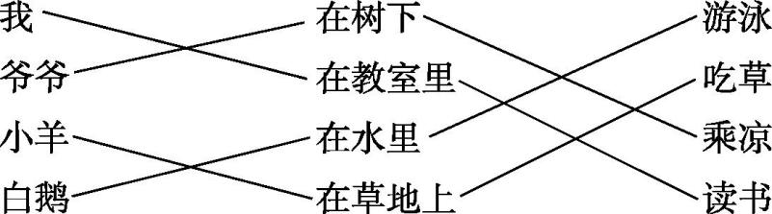
十一、1.个 个
2.长大以后能播种太阳
3.南极 北冰洋
4.冬天 晚上
十二、略

